COMMUNIQUE DE PRESSE

Témoignage client – secteur automobile

KS Composites sur la voie rapide avec hyperMILL

Wessling (Allemagne), le 6 mars 2025 – Présent dans l'industrie du sport automobile depuis que Kelvin Smith a ouvert ses portes en 1985, KS Composites est un fabricant qui a travaillé avec de nombreuses écuries de F1, GT, Le Mans et BTCC. Tout au long de son histoire, KS Composites, basée à Melton Mowbray (Angleterre), a travaillé au plus haut niveau du sport automobile. C'est pourquoi l'entreprise a investi dans le logiciel de CFAO d'OPEN MIND Technologies.

Ayant noué des relations étroites avec certains des principaux acteurs de la conception et du conseil dans le cadre de projets de prototypage et de développement, KS Composites propose des services de conception, d'analyse par éléments finis (FEA) et de calcul d’écoulement de fluides (CFD). Ces services sont complétés par un site de fabrication de 48 000 m² qui soutient les services de conception et de conseil avec tout ce qu'il faut, de la découpe de kits, du montage et de l'assemblage à la pose de composites, des autoclaves et des fours, un atelier de composites, un atelier d'usinage et bien d'autres choses encore. Qu'il s'agisse du développement de nouvelles éoliennes légères, de la production de véhicules à énergie alternative super efficaces ou des exigences uniques des industries aéronautique et militaire, KS Composites aborde tous les projets avec le même enthousiasme et le même professionnalisme.

Dan Johnston, responsable du développement commercial chez KS Composites : "Nous sommes un fournisseur de solutions composites clés en main qui propose une gamme de services allant de l'ingénierie à l'impression 3D et à l'usinage CNC, en passant par la fabrication de composites. Chaque client a une exigence individuelle à laquelle nous devons vraiment répondre - chacun a des nuances dans ses projets et ses programmes, et nous devons être en mesure de tirer parti de tous les services que nous avons à offrir à nos clients. Au départ, les clients s'adressent à nous avec une idée complètement développée ou juste à sa genèse. Ce parcours dépend de chaque client, mais nous pouvons fondamentalement prendre en considération une idée et notre division d'ingénierie fournira la solution. Si quelqu'un a un plan pour un projet, nous sommes suffisamment agiles et réactifs pour le livrer dans les délais".

Justin Tallboys-Cotton, d'OPEN MIND Technologies, évoque la relation avec l'entreprise : « KS Composites nous a contactés en raison de ses besoins, qui concernent non seulement l'usinage des métaux mais aussi celui des composites. Cela va des machines verticales à 3 axes aux machines complexes à 5 axes de type portique. KS Composites a apprécié le fait que les licences hyperMILL soient très modulaires. Ainsi, même s'ils utilisent les licences 5 axes pour lesquelles nous sommes réputés dans le monde entier, même s’ils n'ont pas besoin de toutes fonctionnalités. KS Composites a donc choisi les deux ou trois modules nécessaires à son travail. Ils savent qu'ils peuvent évoluer si nécessaire, mais ils n'ont pas besoin d'investir dans tout dès le départ. »

En regardant une réplique de voiture de course fabriquée par l'entreprise, Dan Johnston ajoute : « Sur le véhicule lui-même, il y a une multitude de choses. Nous avons des panneaux de carrosserie en composite de carbone, des éléments en PRV usinés et des éléments imprimés en 3D. Avec ce véhicule, nous touchons à tous nos services de base. L'une des premières choses à entrer dans notre nouveau bâtiment a été les machines à commande numérique. Nous avons alors constaté que nous avions besoin d'un logiciel de FAO capable de tirer le meilleur parti de nos machines. Nous sommes allés sur le marché et avons évalué les différentes alternatives, et il était clair dès le départ qu'hyperMILL était le choix le plus évident. »

Justin Tallboys-Cotton ajoute : « Je suis très fier de voir comment KS Composites s'approprie les outils dont nous disposons dans hyperMILL. Par exemple, ils codent leurs composants par couleur et utilisent des signets et des modèles. Cela permet à l'entreprise d'être cohérente tout au long du processus, en particulier lorsque les programmes des uns et des autres fonctionnent différemment. KS Composites peut réduire le temps de programmation au strict minimum, ce qui lui permet d'installer plus rapidement les pièces sur les machines et de satisfaire ses clients. »

En conclusion, Dan déclare : « hyperMILL nous facilite grandement la vie, en particulier lorsque nous fabriquons des véhicules d'exposition. Nous représentons le summum du sport automobile : haute performance, haute précision. Les patrons de ce véhicule devaient donc être de la même qualité, et c'est ce que nous avons réussi à faire avec hyperMILL. »

FIN
Légendes photos (mention obligatoire : OPEN MIND)
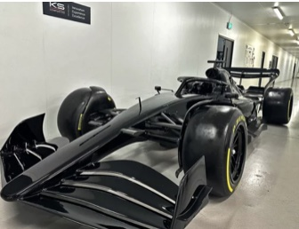  Source : OPEN MIND  Voiture d’exposition fabriquée par KS Composites | 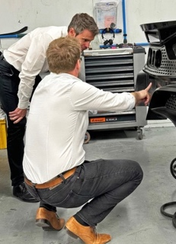  Source : OPEN MIND  Justin Tallboys Cotton d’OPEN MIIND avec Dan Johnston de KS Composites

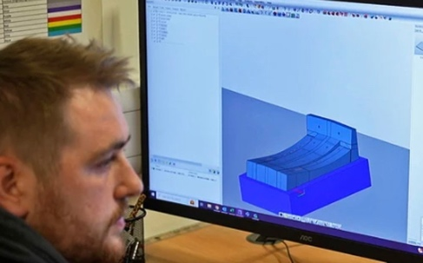  Source : OPEN MIND  Un programmeur de KS Composites utilise hyperMILL d’Open Mind | 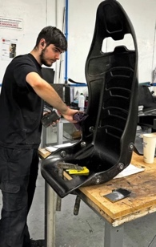  Source : OPEN MIND  KS Composites est un expert reconnu dans la fabrication de composants légers pour le sport automobile
À propos d’OPEN MIND Technologies AG
OPEN MIND Technologies AG compte parmi les plus grands éditeurs au monde de solutions CAO/FAO performantes dédiées à la programmation indépendante de la machine et du contrôleur.
OPEN MIND développe des solutions CAO/FAO parfaitement adaptées, comportant une part élevée d’innovations uniques pour des performances nettement optimisées dans le domaine de la programmation et de la fabrication par enlèvement de matière. hyperMILL est une solution CAO/FAO modulaire complète qui met à disposition les technologies FAO les plus modernes sur sa propre plateforme CAO : des stratégies 2,5 axes, 3 axes et 5 axes et de tournage aux solutions pour la fabrication additive ainsi que les usinages UGV et HPC. Qu’il s’agisse d’automatisation, de simulation ou de machine virtuelle, les technologies d’avenir élargissent la gamme de produits et permettent des chaînes de processus numériques continues. Les applications spéciales, l’interaction parfaite avec toutes les solutions CAO courantes ainsi qu’une offre de services orientée vers le client complètent la gamme de prestations.
hyperMILL fait partie du top 4 mondial des solutions CAO/FAO selon le « rapport d’analyse du marché de la commande numérique (CN) 2023 » de CIMData. Les technologies CAO/FAO innovantes répondent aux exigences les plus rigoureuses en matière de fabrication de moules et outillages et de construction mécanique, dans l’industrie automobile, aérospatiale et des semi-conducteurs, ainsi que pour la technologie médicale.
En possédant une part majoritaire dans la société éditrice du système de suivi de production (MES) Hummingbird, OPEN MIND a pu élargir sa gamme en tant que développeur CAO/FAO et renforcer encore nettement son offre de processus de fabrication numérisés en réseau.
OPEN MIND, qui est une entreprise du groupe Mensch und Maschine, opère sur tous les continents avec ses propres filiales et des partenaires commerciaux qualifiés.

OPEN MIND Technologies SARL
3, avenue Edouard Herriot – Parc Elitech – Bât B – 69400 LIMAS
Info.france@openmind-tech.com - www.openmind-tech.com

Siège social :
OPEN MIND Technologies AG, Argelsrieder Feld 5, 82234 Wessling, Allemagne

Contact presse:
Comcordance
Véronique Albet
17 rue Jean Dagnaux - 71000 Macon
Tél +33 3 85 21 33 96 - Mob +33 6 48 71 35 46
veronique.albet@comcordance.fr

